- Sons et niveau sonore (chapitre 1 de physique) -
2 h cours /exos + résumé audio

I°) Le niveau d’intensité sonore :
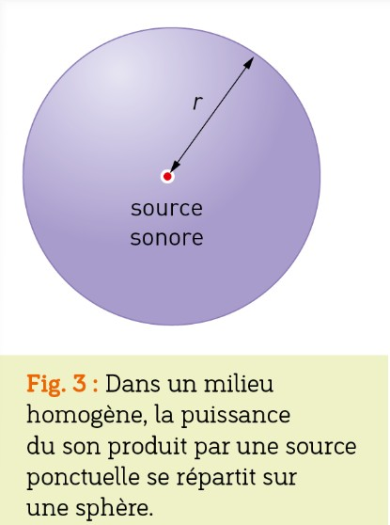
a°) Intensité sonore :
La puissance d’un son produit par une source sonore s’exprime en watt (W). Cela représente l’énergie fournie par le phénomène à chaque instant. Le son se propage dans toutes les directions de l’espace. La puissance donnée à l’onde au départ se répartit donc sur une surface de plus en plus grande. Dans un milieu homogène, la puissance du son produit par une source ponctuelle se répartit sur une sphère de surface 4$π$ R².
L’intensité sonore I est la puissance par unité de surface transportée par l’onde sonore.

Plus on s’éloigne de la source, plus I diminue car S ……………………. ;
I (intensité sonore en Wm⁻²)=$\frac{P(\text{puissance}\text{en}\text{Watt})}{S(\text{surface}\text{en}m^{2})}$



b°) Niveau d’intensité sonore : https://www.youtube.com/watch?v=NhFtpGFO8jc
Si l’intensité sonore double, notre oreille ne perçoit pas un son deux fois plus fort, la
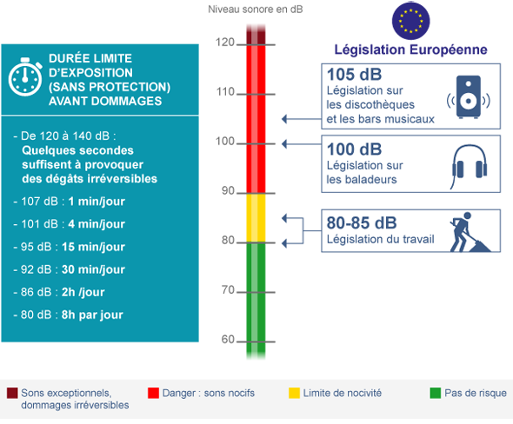
sensation auditive suit d’avantage le niveau sonore que l’intensité sonore :
L : niveau d’intensité sonore (Level en Anglais) , exprimé en décibel dB, d’un son d’intensité I en Wm⁻² se mesure avec un sonomètre suivant la formule :

L’intensité sonore de référence I_{o} est, par convention, le seuil d’audibilité moyenne de l’oreille humaine à 1000 Hz. I_{o} = 1,010⁻¹² Wm⁻² , ce qui correspond à un niveau d’intensité sonore de 0 dB.
Dans ce cas l’intensité sonore se calcule avec la formule :

L = 10 $\text{log}\frac{I}{I_{o}}$

I (en Wm⁻² ) =………...............

Exemples : calcul du niveau sonore à 10 m, 100 m pour un coyote émettant une puissance sonore de 10⁻² W , la surface d’’une sphère étant de 4$π$ R², dans ce cas l’intensité sonore vaut : ........................................................................................................
……………………………………………………………………………………………………………………………………..
……………………………………………………………………………………………………………………………………..
Remarque : lorsque plusieurs instruments de musique jouent ensemble, les intensités sonores I de chaque instrument s’ajoutent. En revanche les niveaux sonores L ne s’ajoutent pas : en effet si I’=2I alors …................................................................................………………………………………………………………………………………………………………………………………..……………………………………………………………………………
II° Atténuation sonore :
a°) Atténuation géométrique : un son peut être perçu à des niveaux sonores différents suivant la distance entre la source sonore
et le récepteur . Le niveau sonore perçu par le personnage le plus proche est plus important que celui perçu par le personnage
le plus éloigné.
L’atténuation géométrique notée A , en décibel (dB) traduit la diminution du niveau sonore lorsque la distance à la source sonore augmente :
A (dB)=L _{proche} – L_{éloigné}

Entre deux sphères de rayon R₁ et R₂ l’onde sonore s’atténue de :A=……………………………………………………………..
……………………………………………………………………..…………………………………………………………………………………………………………………………………………………………………………………………………………..
b°) Atténuation par absorption : Lorsqu’une onde sonre rencontre une paroi, elle peut être transmise réfléchie ou absorbée
L’atténuation par absorption notée A , en décibel (dB) évalue l’efficacité d’un matériau à lutter contre la transmission du bruit :

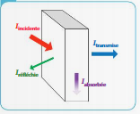

A (dB)=L _{incident} – L_{transmis}

